Meetingprotocolding 2

Vraag voor Laura: er is niks te normaliseren behalve ‘Aantal aansluitingen’, moet dat genormaliseerd worden?

We hebben een paar Zonne-energie datasets geplot, hieronder een voorbeeld. De originele datasets zijn getransformeerd, niet genormaliseerd omdat dat waarschijnlijk niet nodig was.

We keken ook naar het verband tussen het inkomen en het verbruik van elektriciteit.

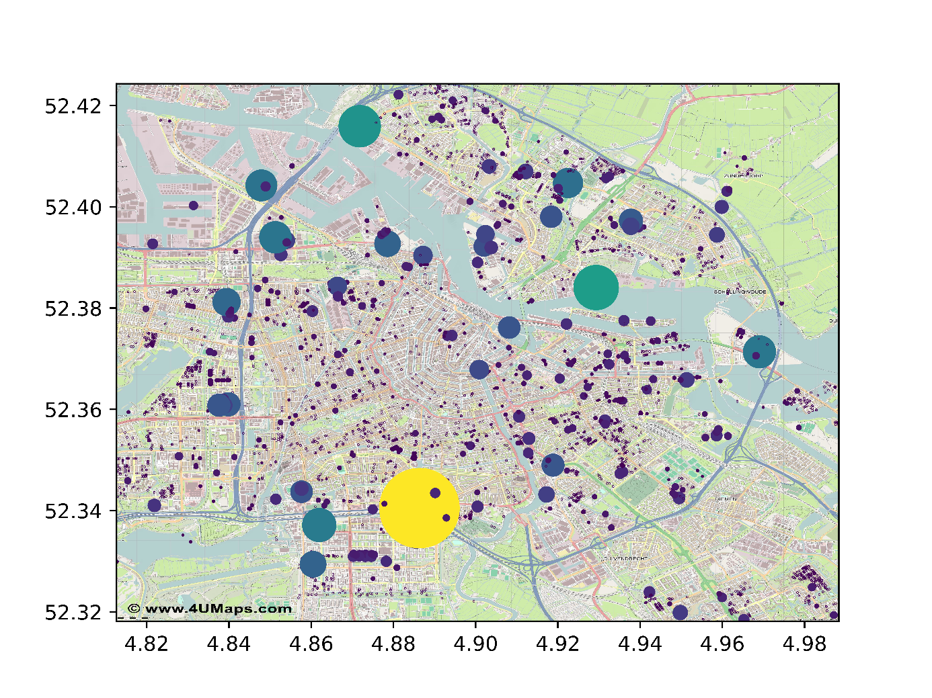

Problemen: Datasets voor andere jaren(2009-2015) voor zonne-energie konden we niet krijgen, gebeld met Liander en gemeentegedoe en dit werkte niet.

Plan van aanval: Inkomen-energie verband meer bekijken, misschien nog kijken of we iets voor zonne-energie kunnen doen.